IO3

Grüner Lebensstil
Fallstudie
Des einen Müll, des anderen Schatz - Fallstudie
Majid

Fallstudie – Majid

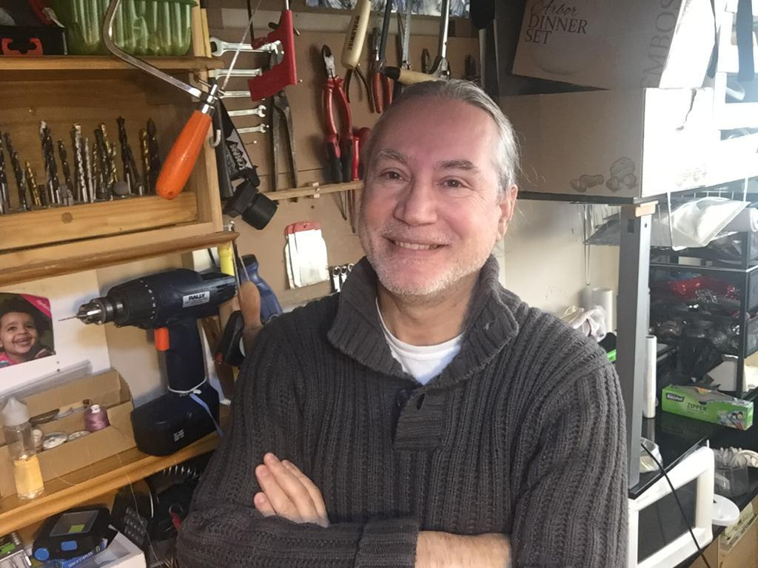
Majid ist ein Flüchtling aus dem Nahen Osten, der in Edinburgh, Vereinigtes Königreich, lebt. In seinem Heimatland arbeitete Majid als Musiker. Er ist auch ein guter Heimwerker und hat zu Hause immer Dinge repariert, wenn sie kaputt waren. Majid ist der Meinung, dass die Menschen im Vereinigten Königreich viele gute Dinge wegwerfen, die nach einer kleinen Reparatur oder einfach nur einer Reinigung und Politur noch ein langes Leben vor sich haben. Majid hat seine Wohnung in Edinburgh hauptsächlich mit Möbeln und Geräten eingerichtet, die er auf der Straße gefunden hat und die die Leute als Müll zurückgelassen haben.
Majid in seiner Werkstatt
Er renoviert Tische, Stühle und Sofas. Er recycelt leere Gläser und Dosen, Milch- und Saftkartons, Flaschen und Schachteln, Flaschendeckel und Dosenringe und viele andere Gegenstände zu nützlichen Dingen. Er ist so gut darin, dass er sich ein gewisses Einkommen gesichert hat, indem er Upcycling-Workshops für einige NRO, darunter ELREC, leitet.
Jetzt, da seine Wohnung vollständig eingerichtet ist, verarbeitet er den Müll, den er auf der Straße findet, zu Kunstwerken und verkauft sie auf dem Facebook-Marktplatz oder verschenkt sie an seine Freunde.
Infolgedessen fühlt sich Majid glücklicher, selbstbewusster und optimistischer in Bezug auf sein Leben in seinem neuen Zuhause, ist finanziell besser gestellt und stolz darauf, einen Beitrag zum Umweltschutz leisten zu können.
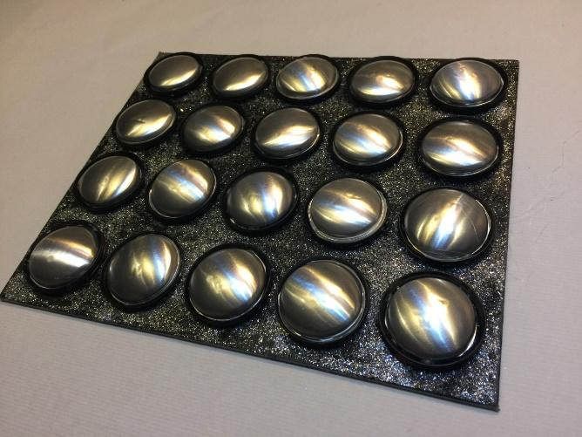
Im Folgenden finden Sie Bilder einiger Upcycling-Bastelprojekte, die Majid durchgeführt hat.

Wanddekoration mit Dosenböden
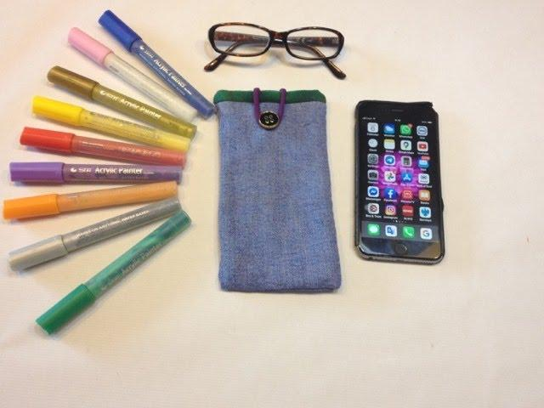
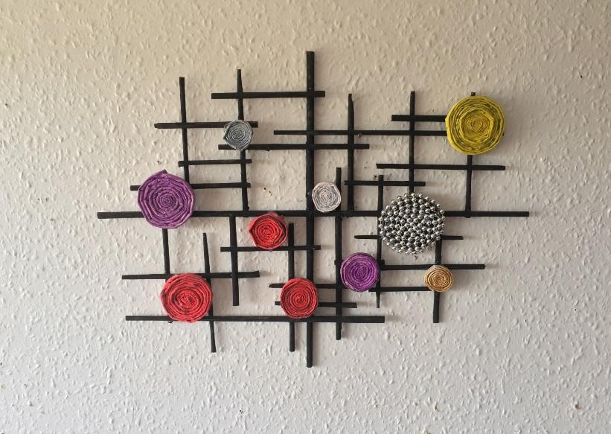
Funktionstasche aus Stoffresten
Wanddekoration mit recyceltem Papier und Holzstückchen

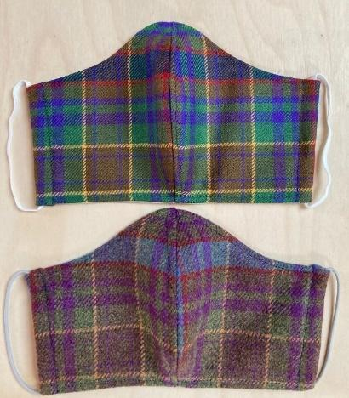
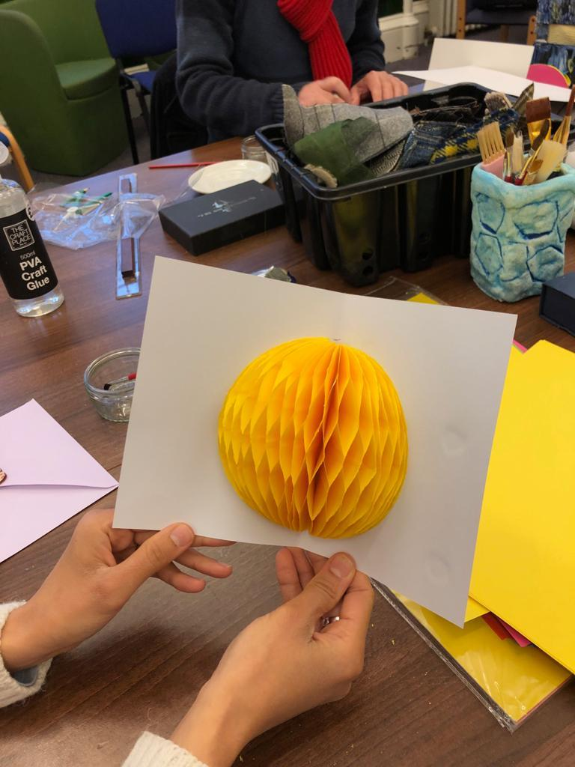
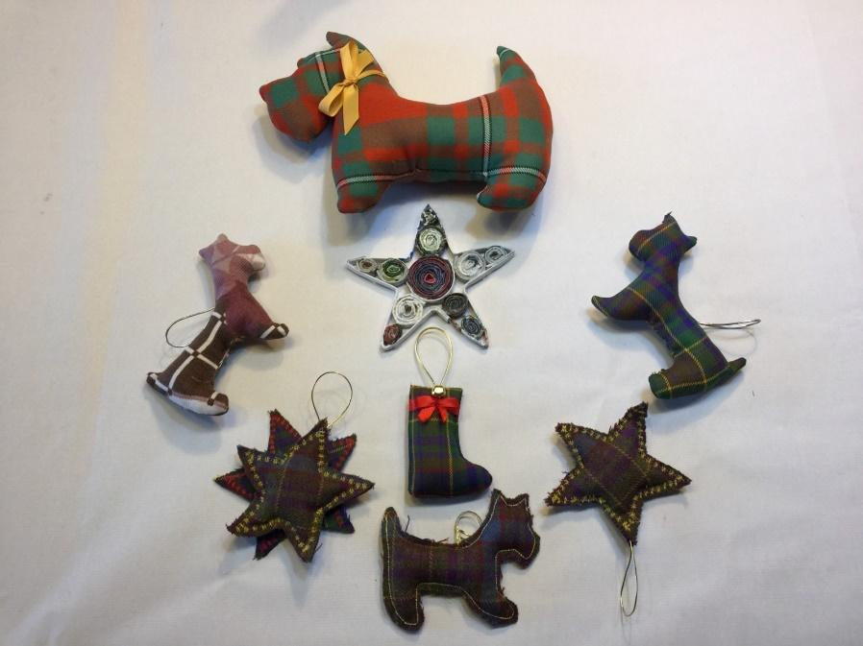
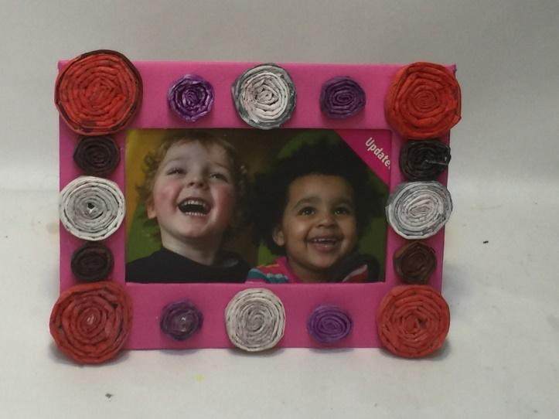
Masken aus Stoffresten
Telefonhälter aus recyceltem Papier
Grußkarte aus recyceltem Papier
Weihnachtsdekoration aus Stoffresten
Bilderrahmen aus recyceltem Papier

